# Registros oriundos de SP

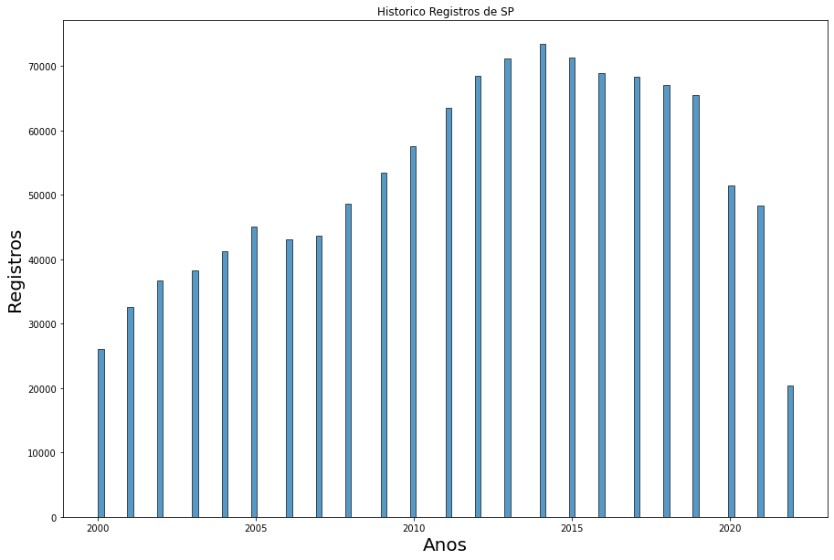

Figura - Evolução da quantidade de registros

Data do primeiro envio de registro de mais de um tratamento:

# Análise da Variável TNM



# Análise da Variável ESTADIAM